在 Offision 電郵上顯示標誌
為 Offision 寄出的每一封通知加上貴公司的標誌、背景顏色與註釋。 約需十分鐘，並可先寄一封測試郵件給自己。
2026-08-16 · https://offision.com/help/zh-hant/system/put-your-logo-on-offision-emails/
開始之前:
您需要可開啟系統配置的帳戶，以及 PNG 格式的標誌檔案。此頁面僅在檢視根組織時才會
出現；若目前位於子組織，請先切換回去。

1. 開啟電郵相關設定
前往系統配置 › 設定 › 電子郵件 › 電郵相關設定。品牌樣式位於頁面上的
第二張卡片電郵樣式，在伺服器設定的下方。
Where in Offision: admin app → system-account/email-settings (電郵相關設定)
在這裡設定的內容會套用到 Offision 寄出的每一封郵件——預約確認、訪客邀請、審批要求，
全部都是。沒有依郵件類型分別設定的機制。

2. 上載標誌
選擇電郵圖像旁的上載並挑選圖片。限制就印在標籤下方：必須小於 512 x 512 .png
圖片，檔案大小限制為200KB。
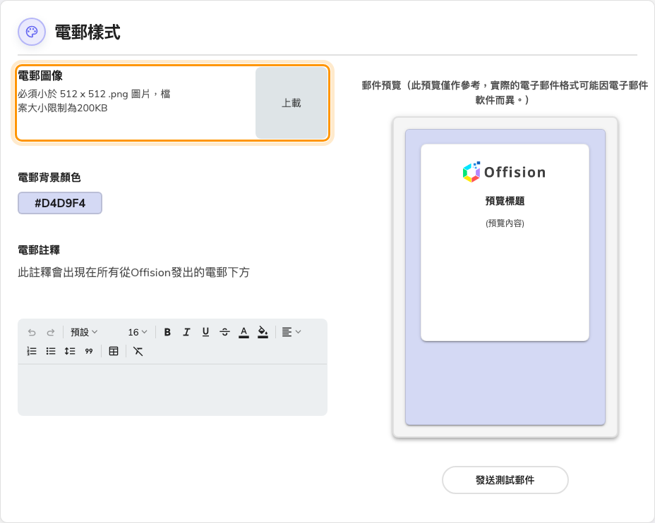
電郵樣式與標誌上載。
裁切視窗會以正方形開啟，但與會議室面板不同，這裡的比例可以更改，拖曳成適合貴公司標誌的
形狀即可。透明背景在裁切後仍會保留，因此透明背景的標誌會疊在您選的顏色上，而不是白色
方塊上。存檔結果為 256px 的 PNG，所以筆畫較細的字標值得在上載之後再檢查一次。
這與會議室門外面板上的圖片不是同一張。面板的標誌是 336×144 的橫長圖，依面板設定分別
指定，詳見
在會議室面板顯示公司標誌。
已在那裡上載的標誌不會出現在這裡。

3. 選擇背景顏色
電郵背景顏色決定郵件卡片所在色帶的顏色。選取顯示目前色碼的色塊，即會開啟選色器。
請挑選與白色卡片對比足夠的顏色，讓郵件在深色收件匣中看起來仍是刻意設計的；卡片本身
在兩種情況下都維持淺色。

4. 撰寫註釋
電郵註釋是格式化文字，下方的說明相當精確：此註釋會出現在所有從 Offision 發出的
電郵下方。因此它適合放公司地址、取消訂閱指引，或「請勿回覆本郵件」這類句子，不適合
放只屬於某一種郵件的內容。
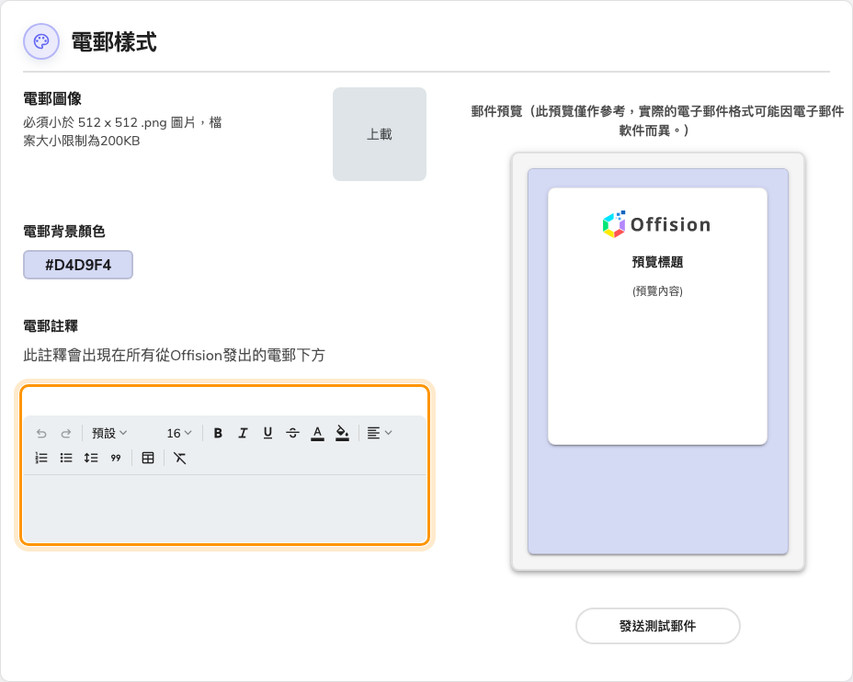
會出現在每一封 Offision 電郵上的註釋。
屬於單一通知類型的文案——例如預約確認的內文——在另一個畫面：修改 Offision 電郵的文案。

5. 查看預覽，再寄一封測試給自己
右側欄位會即時預覽，而它自己的標題就已說明其份量：實際的電子郵件格式可能因電子郵件
軟件而異。請把它當作顏色與裁切的檢查，而不是最終證明。
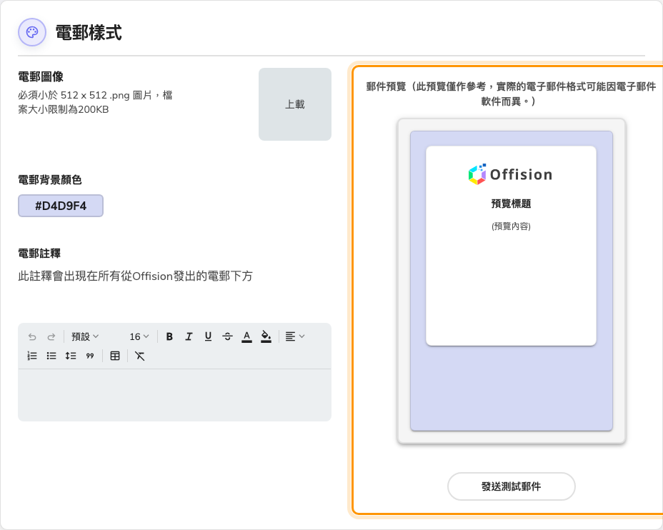
即時預覽，以及旁邊的測試郵件按鈕。
發送測試郵件會把一封真實郵件寄到真實的收件匣，並以目前畫面上的內容（而非已儲存的
內容）呈現，所以它是真正的預覽，而且在您尚未儲存任何東西之前就能使用。
預覽看起來已經有品牌樣式時:
未上載標誌時，預覽會借用系統介面中的公司標誌。在這個狀態下，實際郵件改用 Offision
的標誌，因此預覽看起來已完成，寄出的郵件卻不是。即使預覽已顯示您認得的標誌，仍請在
這裡上載圖片。

6. 儲存
有變更後，頁面底部會出現儲存列。

7. 確認是否成功
觸發一封一般通知——預約一間會議室，或邀請一位訪客——再開啟收到的郵件。標誌、顏色與
註釋應該都在。
若測試看起來正確而實際郵件不對，問題不在這裡：郵件確實寄出了，所以問題是由誰寄出。
那屬於以自己的地址寄出電郵。

